保護者・地域の皆様
令和８年４月
練馬区教育委員会
練馬区立北町小学校

練馬区教育委員会「いじめ等対応支援チーム」からのお願い

練馬区教育委員会では、いじめをはじめとした学校問題の未然防止と早期解決に向けた取組の充実を図るため、有識者、校(園)長、教員、ＰＴＡの代表者、心理士等および教育委員会で構成する「いじめ等対応支援チーム」を設置しています。
本チームでは、保護者・地域と連携したいじめ防止の取組を活性化するため「いじめ等対応支援チームからの提言」を策定し、学校に働きかけてまいりました。学校、保護者、地域、学校関係者が今後一層連携を深め、いじめ防止や子どもたちの健全育成を図っていくよう、「いじめ等対応支援チームからの提言」に基づく、以下の取組についてご協力いただきますようお願いします。
保護者・地域と連携したいじめ防止の取組の推進に向けて

１ 機会をとらえて学校と積極的にコミュニケーションを図ってください。
２ 地域で過ごす子どもを見守り、気になる様子の子どもには声かけをしてください。
３ 子どもたちの気になる行動を見た際は、すぐに学校にご連絡ください。

４ 学校公開や学校行事などに足を運び、子どもたちの様子をご覧ください。
５ 学校が行ういじめ防止の取組にご協力ください。
６ 地域行事への子どもたちの積極的な参加を促してください。
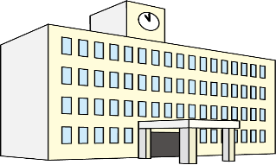
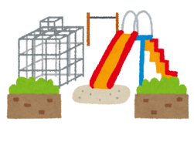



健全育成に向けて
電話連絡先
練馬区立北町小学校 ☎ ０３－３９３２－３２９６
練馬区教育委員会 教育指導課 ☎ ０３－５９８４－５７５９
認知促進に向けて
地域の子どものことで気になることがあったら・・・

